**教 学 工 作 简 报**

2013-2014学年 第33期（总第144期）

河南省工业学校教务处督导办 2014年5月26日

**材料系进行观摩课教研活动**

5月20日下午，材料系全体教师在教学楼302教室集体观摩了13建筑（2）班的《建设工程法规及相关知识》课程，本次观摩课由王雁老师主讲，内容是关于“劳动合同制度”的教学。

王雁老师对本次观摩课进行了认真准备，针对本节教学内容知识点多而枯燥的特点，王老师巧妙设计课堂教学环节，将课程重点内容及知识点隐藏于一份错误百出的“劳动合同”中，通过学生分组讨论查改合同缺陷，从而使学生在主动学习的过程中掌握大的知识结构、强化小的知识点，在拨乱反正中对比认识记忆课堂教学内容；在课堂教学方法上，采用以学生为主体的分组讨论、组间争论，教师帮助相结合的方式，始终吸引着学生的注意力，引导学生去发现问题，寻找答案，使学生了解了劳动合同和劳动合同制度的含义，掌握了劳动合同的基本内容，理解了订立劳动合同的原则和程序，增强了自我保护意识；课后作业让学生自己制定一份 “劳动合同”，强化对本节教学知识点的掌握和记忆，从而较好的完成了本节教学任务。

课后，在材料系办公室，毛志刚主任主持参加观摩课的教师就王雁老师的这节课进行了认真、细致的交流和讨论。与会的老师就这节课的教学方法、教学设计、教学过程中的优缺点发表了见解。大家肯定了王雁老师这节课的教学方法，特别是用一张“劳动合同”充分调动了学生的参与性和积极性，使学生在紧张、愉悦的环境中学到了知识，体现了我校教学改革的要求和思路，提高了课堂教学效果；同时也就本次课提出了很好的改进建议。

通过此次观摩课，不仅使授课教师在教学方法、教学设计、教学过程得到了提高，所有参加教师也通过本次活动受益匪浅，本次教研活动也收到了预期效果。

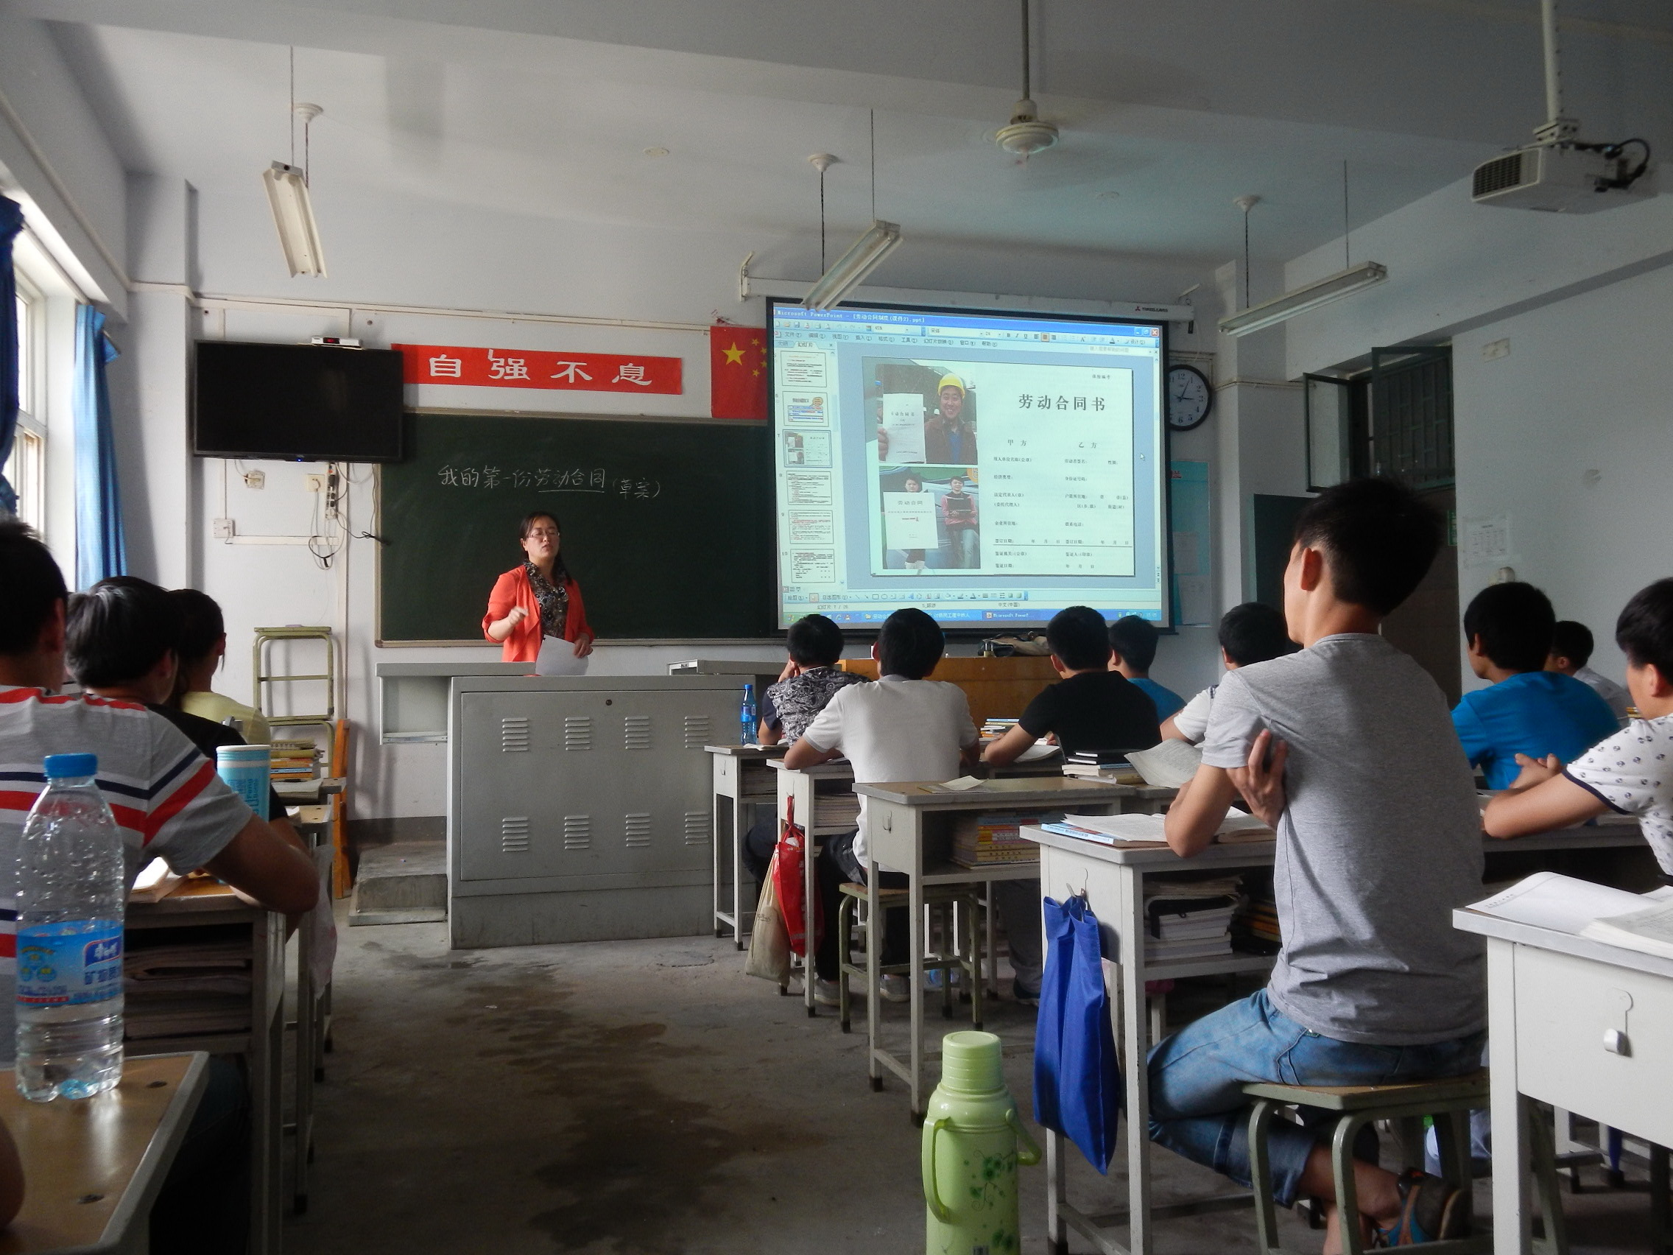

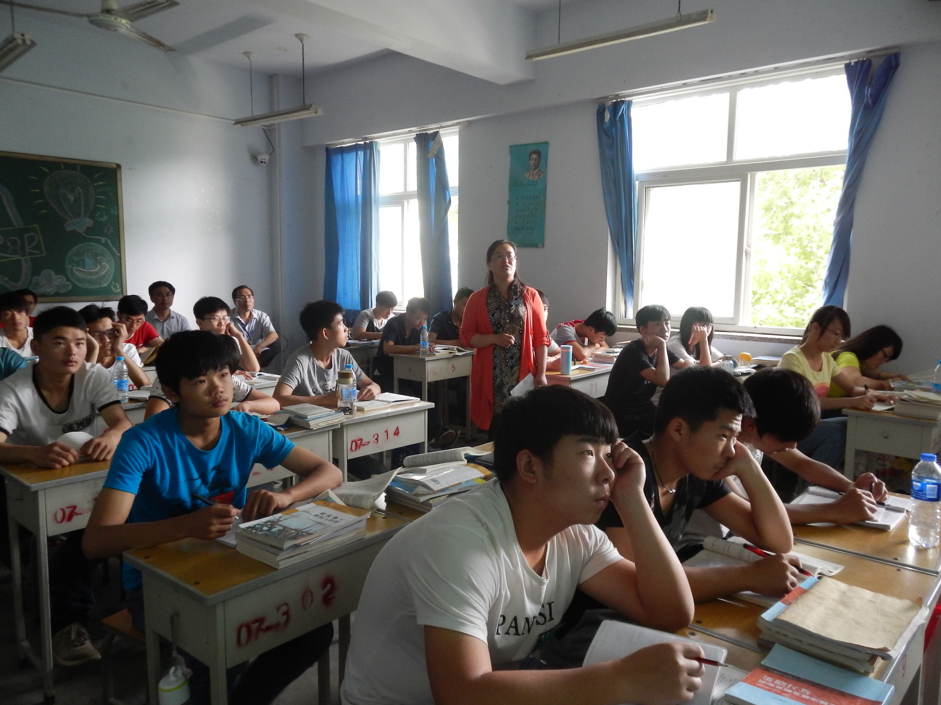

（材料系供稿）